|  |  |  |  |  |
| --- | --- | --- | --- | --- |
| **МУНИЦИПАЛЬНОЕ БЮДЖЕТНОЕ ОБЩЕОБРАЗОВАТЕЛЬНОЕ УЧРЕЖДЕНИЕ «ЯЛХОЙ – МОХКОВСКАЯ СРЕДНЯЯ ШКОЛА» ЯЛХОЙ – МОХКСКОГО СЕЛЬСКОГО ПОСЕЛЕНИЯ КУРЧАЛОЕВСКОГО МУНИЦИПАЛЬНОГО РАЙОНА**  **366320,Чеченская Республика Курчалоевский район, с. Ялхой-Мохк, ул. Шидиева Р.Р. № 1,**  **8(929) 890-93-51 электронный адрес: yalhoy-mohksosh@mail.ru** | | | | |
|  | **ПРИКАЗ** | |  | |
| **26.08.2022 г.** | | **№ 21** | |

**Об организации внеурочной   
деятельности в школе**

На основании пункта 3 статьи 28 Федерального закона от 29 декабря 2012 года № 273- ФЗ «Об образовании в Российской Федерации», приказов Минобрнауки России от 6 октября 2009 года № 373 «Об утверждении и введении в действие федерального государственного образовательного стандарта начального общего образования (в ред. приказа Минобрнауки России от 31 декабря 2015 года № 1576); Федеральный государственный образовательный стандарт основного общего образования, утвержденный приказом Министерства образования и науки Российской Федерации от 17 декабря 2010 г. № 1897 (в ред. приказа Минобрнауки России от 31 декабря 2015 года № 1577), локального акта МБОУ «Ялхой-Мохковская СШ» «Положение об организации внеурочной деятельности обучающихся в МБОУ «Ялхой-Мохковская СШ»

**ПРИКАЗЫВАЮ:**

1. Утвердить план внеурочной деятельности МБОУ «Ялхой-Мохковская СШ» в 1-4 классах, реализующих образовательные программы в рамках федерального государственного образовательного стандарта начального общего образования и объем внеурочной деятельности обучающихся на 2022-2023 учебный год (Приложение 1).

2. Утвердить план внеурочной деятельности в МБОУ «Ялхой-Мохковская СШ» 5-9 классах, реализующих образовательные программы в рамках федерального государственного образовательного стандарта основного общего образования и объем внеурочной деятельности обучающихся на 2022-2023 учебный год (Приложение 2).

3. Утвердить план внеурочной деятельности в МБОУ «Ялхой-Мохковская СШ» 10-11 классах, реализующих образовательные программы в рамках федерального государственного образовательного стандарта среднего общего образования и объем внеурочной деятельности обучающихся на 2022-2023 учебный год (Приложение 3).

4. Утвердить расписание внеурочной деятельности общеобразовательной организации в рамках реализации федеральных государственных образовательных стандартов начального, основного и среднего образования (приложение 3).

5. Утвердить объем недельной нагрузки педагогических работников МБОУ «Ялхой-Мохковская СШ» по внеурочной деятельности на 2022-2023 учебный год.

6. Утвердить рабочие программы по внеурочной деятельности на 2022-2023 учебный год.

7. Витигову Р.Л., заместителю директора по воспитательной работе, ответственному за реализацию программ внеурочной деятельности в рамках федеральных государственных образовательных стандартов начального, основного и среднего общего образования:

7.1. Осуществлять систематический контроль за реализацией программ курсов внеурочной деятельности.

8. Педагогическим работникам, реализующим программы курсов внеурочной деятельности:

8.1. Осуществлять реализацию программ курсов внеурочной деятельности в соответствии с их содержанием и календарно-тематическим планированием.

8.2. Не допускать нарушений требований безопасности при проведении занятий внеурочной деятельности.

9. Классным руководителям:

9.1. Предоставить мониторинг внеурочной занятости обучающихся в общеобразовательной организации и организациях дополнительного образования системы образования в срок до 25 октября 2022 года.

9.2. Осуществлять текущий контроль за посещением занятий внеурочной деятельности, обучающихся класса в общеобразовательной организации;

10. Контроль за исполнением настоящего приказа оставляю за собой.

Директор школы: /А.М.Батигов/

С приказом ознакомлен: /Р.Л.Витигов/

**Приложение № 1**

**к приказу № 21**

**от 26.08.2022 г**

План внеурочной деятельности  
Для учащихся 1-4 классов  
Муниципального бюджетного общеобразовательного учреждения  
 «Ялхой-Мохковская средняя школа»  
  
на 2022-2023 учебный год.

Обсужден на заседании Педагогического совета школы Протокол №1 от 24 августа 2022 года Веден в действие приказом от 01.09.2022 г

**План внеурочной деятельности**

**в условиях организации ФГОС для учащихся 1-4классов МБОУ «Ялхой-Мохковская СШ»**

1. Пояснительная записка
2. План внеурочной деятельности
3. Формы внеурочной деятельности по направлениям
4. Учет внеурочной деятельности учащихся (образец)
5. Результаты внеурочной деятельности по направлениям
6. Материально - техническое оснащение
7. Курсы
8. ***Пояснительная записка***

План внеурочной деятельности МБОУ «Ялхой-Мохковская СШ» обеспечивает введение в действие и реализацию требований Федерального государственного образовательного, основного общего образования и определяет общий и максимальный объем нагрузки обучающихся в рамках внеурочной деятельности, состав и структуру направлений и форм внеурочной деятельности по классам.

Учебный план внеурочной деятельности разработан с учетом требований следующих нормативных документов:

* Федерального Закона от 29.12.2012 № 273-ФЗ «Об образовании в Российской Федерации»;
* Закона Российской Федерации «О санитарно-эпидемиологическом благополучии населения» от 12.03.99, гл. 3, ст. 28.II.2; - Постановлением Правительства Российской Федерации от 28.09.2020г. № 28 «Об утверждении СП 2.4.3648-20 «Санитарно-эпидемиологические требования к организации воспитания и обучения, отдыха и оздоровления детей и молодежи».
* приказа Министерства образования и науки Российской Федерации от 31.05.2021 № 286 «Об утверждении федерального государственного образовательного стандарта основного общего образования».

Учебный план внеурочной деятельности является частью образовательной программы МБОУ «Ялхой-Мохковская СШ».

План внеурочной деятельности является основой психолого-педагогическое сопровождение обучающихся с учетом успешности их обучения, уровня социальной адаптации и развития, индивидуальных способностей и познавательных интересов. План внеурочной деятельности сформирован Школой с учетом предоставления права участникам образовательных отношений выбора направления и содержания учебных курсов. Внеурочная деятельность организуется *по направлениям развития личности младшего школьника* с учетом намеченных задач внеурочной деятельности. Все ее формы представляются в деятельностных формулировках, что подчеркивает их практико-ориентированные характеристики.

Внеурочная деятельность является составной частью учебно-воспитательного процесса и одной из форм организации свободного времени учащихся. Внеурочная деятельность понимается сегодня преимущественно как деятельность, организуемая во внеурочное время для удовлетворения потребностей учащихся в содержательном досуге, их участии в самоуправлении и общественно полезной деятельности. В настоящее время в связи с переходом на новые стандарты происходит совершенствование внеурочной деятельности.

Настоящая программа создает условия для социального, культурного и профессионального самоопределения, творческой самореализации личности ребёнка, её интеграции в системе мировой и отечественной культур.

* Каждый вид внеклассной деятельности: творческой, познавательной, спортивной, трудовой, игровой - обогащает опыт коллективного взаимодействия школьников в определённом аспекте, что в своей совокупности даёт большой воспитательный эффект.
* Воспитание является одним из важнейших компонентов образования в интересах человека, общества, государства. Основными задачами воспитания на современном этапе развития нашего общества являются: формирование у обучающихся гражданской ответственности и правового самосознания, духовности и культуры, инициативности, самостоятельности, способности к успешной социализации в обществе.
* Внеурочная деятельность является составной частью учебно-воспитательного процесса и одной из форм организации свободного времени учащихся. Внеурочная деятельность понимается сегодня преимущественно как деятельность, организуемая во внеурочное время для удовлетворения потребностей учащихся в содержательном досуге, их участии в самоуправлении и общественно полезной деятельности. Правильно организованная система внеурочной деятельности представляет собой ту сферу, в условиях которой можно максимально развить или сформировать познавательные потребности и способности каждого учащегося, которая обеспечит воспитание свободной личности. Воспитание детей происходит в любой момент их деятельности. Однако наиболее продуктивно это воспитание осуществлять в свободное от обучения время.
* Часы, отводимые на внеурочную деятельность, используются по желанию учащихся и направлены на реализацию различных форм ее организации, отличных от урочной системы обучения. Занятия проводятся в форме экскурсий, кружков, секций, круглых столов, конференций, диспутов, КВНов, викторин, праздничных мероприятий, классных часов, школьных научных обществ, олимпиад, соревнований, поисковых и научных исследований и т.д.
* Посещая кружки и секции, учащиеся прекрасно адаптируются в среде сверстников, благодаря индивидуальной работе руководителя, глубже изучается материал. На занятиях руководители стараются раскрыть у учащихся такие способности, как организаторские, творческие, музыкальные, что играет немаловажную роль в духовном развитии подростков.

Поэтому от эффективности системы воспитания зависит, в конечном счёте, состояние общественного сознания и общественной жизни.

* Воспитательная парадигма школы требует от педагогического коллектива максимального содействия развитию потенциальных возможностей личности ребёнка, способности к творческой мысли, стремящемуся к духовному самосовершенствованию, независимости, обладающей чувством собственного достоинства, умеющей принимать рациональные решения и нести ответственность за свои поступки.

Школа работает по трём уровням результатов внеурочной деятельности школьников:

1. *й уровень* - школьник знает и понимает общественную жизнь;
2. *й уровень* - школьник ценит общественную жизнь;
3. *й уровень* - школьник самостоятельно действует в общественной жизни.

Внеурочная деятельность направлена на развитие воспитательных результатов:

* приобретение учащимися социального опыта;
* формирование положительного отношения к базовым общественным ценностям;
* приобретение школьниками опыта самостоятельного общественного действия.

**Цель внеурочной деятельности:**

Создание условий для достижения учащимися необходимого для жизни в обществе социального опыта и формирования принимаемой обществом системы ценностей, создание условий для многогранного развития и социализации каждого учащегося в свободное от учёбы время. Создание

воспитывающей среды, обеспечивающей активизацию социальных, интеллектуальных интересов учащихся в свободное время, развитие здоровой, творчески растущей личности, с формированной гражданской ответственностью и правовым самосознанием, подготовленной к жизнедеятельности в новых условиях, способной на социально значимую практическую деятельность, реализацию добровольческих инициатив.

**Задачи внеурочной деятельности:**

1. Организация поддержки учебной деятельности обучающихся в достижении планируемых результатов освоения программы начального общего образования;
2. Организация общественно-полезной и досуговой деятельности учащихся совместно с общественными организациями, доп. организациями, библиотеками, семьями учащихся.
3. Включение учащихся в разностороннюю деятельность.
4. Формирование навыков позитивного коммуникативного общения.
5. Развитие навыков организации и осуществления сотрудничества с педагогами, сверстниками, родителями, старшими детьми в решении общих проблем, умение договариваться, подчиняться, руководить, проявлять инициативу, ответственность; становление умений командной работы;
6. Воспитание трудолюбия, способности к преодолению трудностей, целеустремленности и настойчивости в достижении результата.
7. Развитие позитивного отношения к общественным ценностям (человек, семья, Отечество, природа, мир, знания, труд, культура). Формирование здорового образа жизни.
8. Повышение общей культуры обучающихся, углубление их интереса к познавательной и проектно-исследовательской деятельности с учетом возрастных и индивидуальных особенностей участников;
9. Организация детских объединений, формирование умений ученического самоуправления;
10. Формирование культуры поведения в информационной среде.

**Принципы программы:**

Включение учащихся в активную деятельность.

Доступность и наглядность.

Связь теории с практикой.

Учёт возрастных особенностей.

Сочетание индивидуальных и коллективных форм деятельности.

Целенаправленность и последовательность деятельности (от простого к сложному).

• *На содержание программы оказали влияние следующие факторы:* Традиции школы.

Особенности возраста, класса, индивидуальности детей.

Особенности руководителей кружков и секций, их интересы, склонности, установки.

**Направления реализации программы**

1. Создание оптимального педагогически организованного пространства проведения учащимися свободного времени.
2. Проведение необходимых для оптимальной занятости учащихся в свободное от учёбы время организационно-управленческих мероприятий.
3. Совершенствование содержания, форм и методов занятости учащихся в свободное от учёбы время.
4. Информационная поддержка занятости учащихся в свободное время.
5. Научно-методическое обеспечение занятости учащихся во внеурочное время.
6. Совершенствование уровня кадрового обеспечения.
7. Совершенствование материально-технической базы организации досуга учащихся.

*Направления и цели внеурочной деятельности*

**1. Спортивно-оздоровительная деятельность**

**Цель:** укрепление здоровья детей и совершенствование их физического развития, углубление знаний об организации жизни и деятельности с учетом соблюдения правил здорового безопасного образа жизни: содействие всестороннему развитию личности, приобщение к самостоятельным занятиям физическими упражнениями и спортом.

**Задачи:** приобщение к здоровому образу жизни; вовлечение в активную досуговую деятельность; воспитание дисциплинированности, доброжелательного отношения к товарищам, формирование коммуникативных компетенций; формирование общих представлений о физической культуре, значении спорта в жизни человека, укрепление здоровья.

**Ожидаемый результат:** общее оздоровление организма, улучшение физического развития. Сформированность привычки к самостоятельным занятиям физическими упражнениями в свободное время.

|  |  |  |
| --- | --- | --- |
| **Направление** | **Формы работы** | **Виды деятельности** |
| • **Спортивно - оздоровительно е** | «Тропинки здоровья»  - кружок Хореография «В вихре танца» | * Работа спортивных секций * Организация экскурсий,   «Дней здоровья», подвижных игр, «Весёлых стартов»,  внутришкольных спортивных соревнований.  -Проведение бесед по охране здоровья.  -Применение на уроках  игровых моментов,  физминуток.  -Участие в районных и  городских спортивных  соревнованиях.  -Ведение кружков |

1. **Общеинтеллектуальное -Проектно-исследовательская деятельность**

**Цель:** формирование устойчивого интереса к научным познаниям и самостоятельному творческому поиску. Освоение опыта практического применения знаний и умений, углубленное изучение учебных предметов в процессе совместной деятельности по выполнению проектов.

**Задачи:** освоение теоретических знаний и практических умений в различных научных областях; формирование универсальных учебных действий; формирование патриотических чувств и потребностей в сохранении исторических, природных, материальных, художественных и культурных ценностей.

**Ожидаемый результат:** личность, обогащенная научными понятиями и законами, с собственным мировоззрением.

|  |  |  |
| --- | --- | --- |
| **Направление** | **Формы работы** | **Виды деятельности** |
| • **Общеинтеллектуал ьное Проектно­исследовательская** | «Путь к грамотности» - кружок «Занимательная грамматика» - кружок «Почемучка» Защита проектов | -Детские исследовательские проекты;  -Внешкольные акции  познавательной  направленности  (олимпиады, конференции, интеллектуальные марафоны) |

5

-Предметные недели, уроки знаний, конкурсы -Викторины, познавательные беседы,

Игры

1. **Социальное**

**Цель:** повышение уровня знаний по обеспечению безопасности жизнедеятельности человека; вовлечение школьников в общественно-полезную деятельность. Формирование представления младших школьников о разнообразных современных информационных средствах и навыки выполнения разных видов работ на компьютере, формирование функциональной грамотности.

**Задачи:** воспитание бережного отношения к окружающей среде и позитивного отношения к трудовой деятельности; формирование навыков культуры труда, чувства ответственности и уверенности в своих силах.

**Ожидаемый результат:** личность, бережно относящаяся к окружающей среде, с чувством ответственности и уверенности в своих силах, обладающая навыками культуры труда с позитивным отношением к трудовой деятельности.

|  |  |  |
| --- | --- | --- |
| **Направление** | **Формы работы** | **Виды деятельности** |
| • **Социальное** | «Секреты общения» - кружок «Я - гражданин России» «Традиционные семейные ценности» «День народного единства»  Цифровая безопасность и гигиена школьника •Мы разные, мы вместе | -Беседы, игры;  -Использование аудиозаписей и ТСО;  -Тематические вечера;  -Тренинги;  -Игры, направленные на  раскрытие способностей;  учащихся; -Викторины |

1. **Общекультурное**

**Цель:** создание благоприятных условий для творческого развития ребёнка и его

самореализации через художественное творчество, стремление к самосовершенствованию и самореализации.

**Задачи:** обучение групповым и коллективным формам работы**,** формирование универсальных учебных действий во внеурочное время; развитие творческих способностей; развитие мелкой моторики рук, глазомера; развитие памяти, воображения, фантазии, пространственного мышления. Воспитание аккуратности, усидчивости, бережного отношения к результатам своего труда.

**Ожидаемый результат:** раскрытие творческого потенциала школьников, повышение уровня духовности; знакомство с правилами техники безопасности при работе с различными художественными материалами; качественное изготовление поделок своими руками; бережное отношение к природным и художественным материалам; умение применять теоретические знания на практике; сформированность коммуникативных компетенций.

|  |  |  |
| --- | --- | --- |
| **Направление** | **Формы работы** | **Виды деятельности** |
| **Общекультурное** | «Веселая капелька» - | -Культпоходы в театры, музеи, на |

6

|  |  |  |
| --- | --- | --- |
|  | кружок «Умелые руки» «Веселые уроки этикета» | выставки;  -Концерты, инсценировки, праздники на уровне класса и школы, города, республики -Фестивали, выставки;  -Приглашение артистов театра,  организация экскурсий, выставок детских рисунков, поделок и творческих работ учащихся;  -Проведение библиотечных уроков;  -Проведение тематических классных часов по эстетике внешнего вида ученика,  культуре поведения и речи;  -Участие в конкурсах, выставках детского творчества эстетического цикла на уровне школы, города, республики |

1. **Духовно – нравственное**

|  |  |  |
| --- | --- | --- |
| **Направление** | **Формы работы** | **Виды деятельности** |
| **Духовно - нравственное Разговоры о важном** | Классные часы «Земля - наш дом» «Мы любим родной язык»  День «Отмена КТО»  «День российской науки»  «Россия и мир»  •День защитника Отечества | -Беседы, игры нравственного и духовно-нравственного  содержания.  -Детская  благотворительность  -Организация выставок,  конкурсов  -Театральные вечера  -Актерское мастерство |

**Цель:** формирование и развитие чувства принадлежности к своей стране и своему народу; воспитание патриотических качеств; сплочение коллектива обучающихся, учителей и родителей в процессе совместной деятельности.

**Задачи:** повышение уровня духовно-нравственной культуры; формирование

гуманистического отношения к окружающему миру; подготовка обучающихся к жизни в современной действительности, их социализация; сохранение и развитие чувства гордости за свою страну, свой край, свою семью.

**Ожидаемый результат:** сформированность нравственных чувств и этического сознания: чувства патриотизма, гордости за свою Родину, свой город, школу и семью; стремление принимать личное активное участие в жизни школы, своего города; способность к саморазвитию.

**Тематические классные часы «Разговоры о важном»**

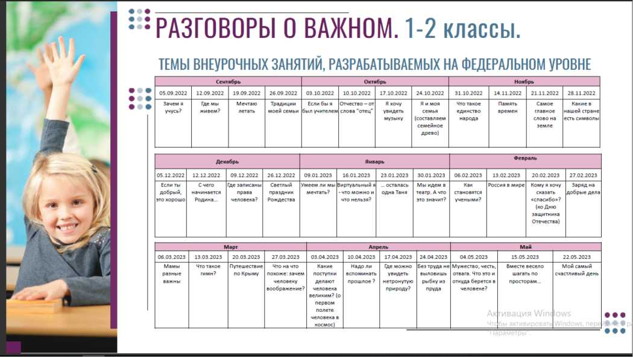

**РАЗГОВОРЫ О ВАЖНОМ. 3-4 классы.**

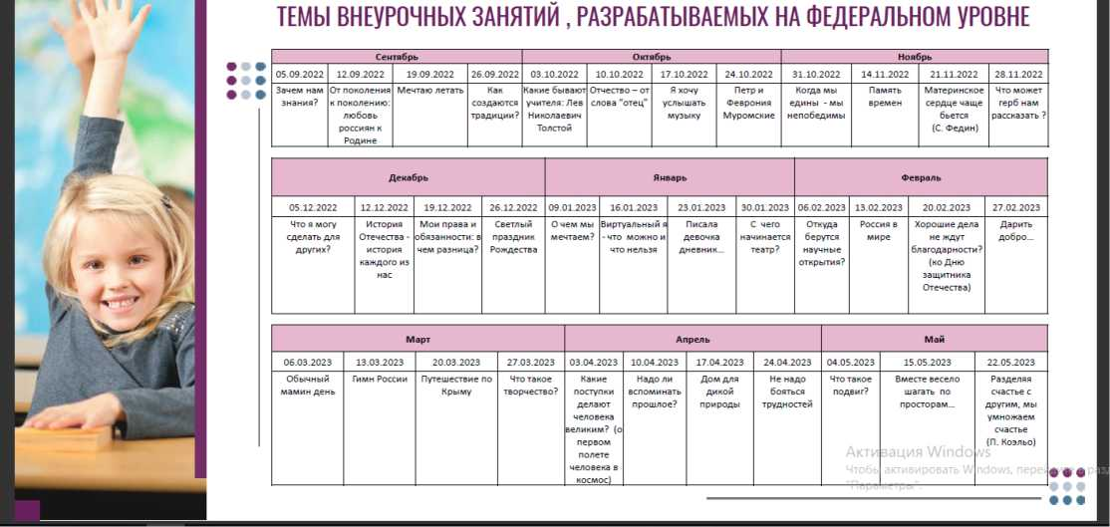

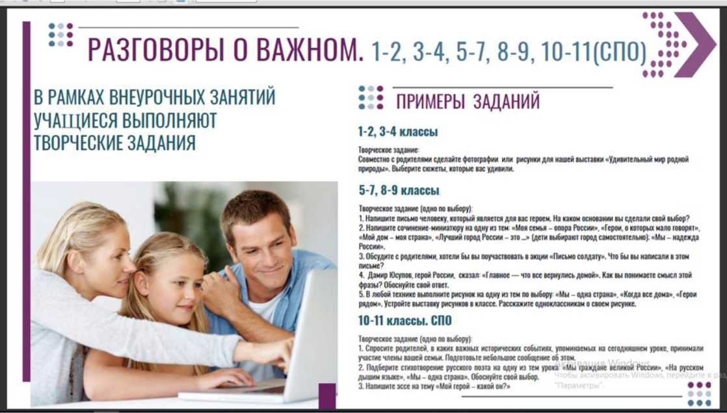

**План внеурочной деятельности для учащихся 1-4-х классов**

|  |  |  |  |  |  |  |
| --- | --- | --- | --- | --- | --- | --- |
| **Направление развития личности** | **Наименование рабочей программы** | **1кл.** | **2кл.** | **Зкл.** | **4кл.** |  |
| Духовно - нравственное | **Разговоры о важном** | 1 | 1 | 1 | 1 |
| *Социальное* | Библиотека, театры, кинотеатры, экскурсии | 1 | 1 | 1 | 1 |
| *Общее интеллектуаль ное* | Проектная деятельность | 1 | 1 | 1 | 1 |
| *Общекульту рн ое* | Театральный Кружок «Страна чудес» |  |  |  | 1 |
| **Читательская грамотность** | 1 | 1 | 1 |  |
| *Спортивно- оздоровител ьн ое* | Быстрые, ловкие, умелые | 1 | 1 | 1 | 1 |
|  |  | 5 | 5 | 5 | 5 |
| Количество часов в год | 33 и 34 |
| Итого | 675 |

***Результаты внеурочной деятельности представлены по направлениям***

|  |  |
| --- | --- |
| 1.Спортивно-оздоровительное направление | Спортивные достижения |
| 2. Духовно - нравственное направление | НПК, Смотры строя и песни, семинары, волонтерство |
| 3 Общекультурное направление | Театр, концерт, конкурсы |
| 4. Общеинтеллектуальное | Исследования, проекты, олимпиады, НПК |
| 5. Социальное | Исследования, проекты, олимпиады, НПК |

1. ***Материально — техническое оснащение***

Образовательный процесс имеет социально-бытовое обеспечение.

*Медицинское обслуживание, лечебно-оздоровительная работа:*

* медицинский и процедурный кабинет.

*Общественное питание:*

* столовая

*Объекты физической культуры и спорта:*

* большой и малый спортивные залы, пришкольная спортивная площадка.

*Досуг, быт и отдых:*

* библиотека, актовый зал, методический кабинет.

*Наличие технических средств обучения:*

-компьютерные классы

-интерактивные доски

-мультимедийные проекторы, цифровой фотоаппарат, видеокамера.

**Приложение № 2**

**к приказу № 21**

**от 26.08.2022 г**

План внеурочной деятельности  
Для учащихся 5-9 классов  
Муниципального бюджетного общеобразовательного учреждения «Ялхой-Мохковская средняя школа»  
  
на 2022-2023 учебный год.

Обсужден на заседании Педагогического совета школы Протокол №1 от 24 августа 2022 года Веден в действие приказом от 01.09.2022 г

**Пояснительная записка**

План внеурочной деятельности МБОУ «Ялхой-Мохковская СШ» обеспечивает введение в действие и реализацию требований Федерального государственного образовательного, основного общего образования и определяет общий и максимальный объем нагрузки обучающихся в рамках внеурочной деятельности, состав и структуру направлений и форм внеурочной деятельности по классам.

Учебный план внеурочной деятельности разработан с учетом требований следующих нормативных документов:

* Федерального Закона от 29.12.2012 № 273-ФЗ «Об образовании в Российской Федерации»;
* Закона Российской Федерации «О санитарно-эпидемиологическом благополучии

населения» от 12.03.99, гл. 3, ст. 28.II.2; - Постановлением Правительства Российской Федерации от 28.09.2020г. № 28 «Об утверждении СП 2.4.3648-20 «Санитарно-эпидемиологические

требования к организации воспитания и обучения, отдыха и оздоровления детей и молодежи».

* приказа Министерства образования и науки Российской Федерации от 31.05.2021 № 287 «Об утверждении федерального государственного образовательного стандарта основного общего образования».

Учебный план внеурочной деятельности является частью образовательной программы МБОУ «Ялхой-Мохковская СШ».

**Целевая направленность, стратегические и тактические цели.**

План подготовлен с учетом требований Федерального государственных образовательных стандартов основного общего образования санитарно-эпидемиологических правил и нормативов СанПин 2.4.2.2821-10, обеспечивает широту развития личности обучающихся, учитывает социокультурные и иные потребности, регулирует недопустимость перегрузки обучающихся. План составлен с целью дальнейшего совершенствования образовательного процесса, повышения результативности обучения детей, обеспечения вариативности образовательного процесса, сохранения единого образовательного пространства, а также выполнения гигиенических требований к условиям обучения школьников и сохранения их здоровья.

**Основные принципы внеурочной деятельности:**

* учет познавательных потребностей, обучающихся и социального заказа родителей (законных представителей);
* учет кадрового потенциала образовательного учреждения;
* поэтапность развития нововведений;
* построение образовательного процесса в соответствии с санитарно-гигиеническими требованиями;

**План внеурочной деятельности отражает следующие основные цели и задачи  
МБОУ «Ялхой-Мохковская СШ»:**

**Цели**: создать условия для развития творческого потенциала обучающихся, создать основы для осознанного выбора и последующего усвоения образовательных программ, воспитание гражданственности, трудолюбия, уважения к правам и свободам человека, любви к окружающей природе, Родине, семье, формирование здорового образа жизни.

**Задачи:**

* создать комфортные условия для позитивного восприятия ценностей основного общего образования и более успешного освоения его содержания;
* способствовать осуществлению воспитания, благодаря включению детей в личностно значимые творческие виды деятельности, в процессе которых формируются нравственные, духовные и культурные ценности подрастающего поколения;
* компенсировать отсутствие, дополнить и углубить в основном общем образовании учебные курсы, которые нужны обучающимся для определения индивидуального образовательного маршрута, конкретизации жизненных планов, формирования важных личностных качеств;
* ориентировать обучающихся, проявляющих особый интерес к тем или иным видам деятельности, на развитие своих способностей по более сложным программам.

План внеурочной деятельности является целостной системой функционирования образовательной организации в сфере внеурочной деятельности и включает:

* организация обучения по учебным предметам образовательной программы (учебные курсы, учебные модули по выбору обучающихся, родителей (законных представителей) несовершеннолетних обучающихся, в том числе предусматривает углубленное изучение учебных предметов, с целью удовлетворения различных интересов обучающихся, потребностей в физическом развитии и совершенствовании, а также учитывающие этнокультурные интересы, особые образовательные потребности обучающихся с ОВЗ;

**■** формирование функциональной грамотности (читательской, математической, естественно¬научной, финансовой) обучающихся (интегрированные курсы, метапредметные кружки, факультативы, научные сообщества, в том числе направленные на реализацию проектной и исследовательской деятельности);

развитие личности школьника, способностей, удовлетворения образовательных потребностей и интересов, самореализации обучающихся, в том числе одаренных, через организацию социальных практик (в том числе волонтёрство), включая общественно полезную деятельность, профессиональные пробы, развитие глобальных компетенций, формирование

взаимодействие с родителями по обеспечению успешной реализации образовательной программы и т. д.);

* организация педагогической поддержки обучающихся (проектирование индивидуальных образовательных маршрутов, работа тьюторов, педагогов-психологов);
* обеспечение благополучия обучающихся в пространстве общеобразовательной школы (безопасности жизни и здоровья школьников, безопасных межличностных отношений в учебных группах, профилактики неуспеваемости, профилактики различных рисков, возникающих в процессе взаимодействия школьника с окружающей средой, социальной защиты учащихся).

Содержание плана внеурочной деятельности.

Количество часов, выделяемых на внеурочную деятельность, составляет за 5 лет обучения на этапе основной школы не более 1750 часов, в год — не более 350 часов.

Величина недельной образовательной нагрузки (количество занятий), реализуемой через внеурочную деятельность, определяется за пределами

могут отличаться:

* —на внеурочную деятельность по учебным предметам (включая занятия физической культурой и углубленное изучение предметов) еженедельно — от 2 до 4 часов,
* —на внеурочную деятельность по формированию функциональной грамотности — от 1 до 2 часов;
* —на внеурочную деятельность по развитию личности, ее способностей, удовлетворения образовательных потребностей и интересов, самореализации обучающихся еженедельно от

1. до 2 часов;

—на деятельность ученических сообществ и воспитательные мероприятия целесообразно еженедельно предусмотреть от 2 до 4 часов, при этом при подготовке и проведении коллективных дел масштаба ученического коллектива или общешкольных мероприятий за 1-2 недели может быть использовано до 20 часов (бюджет времени, отведенного на реализацию плана.

**Предметные результаты**, включающие освоенные обучающимися в ходе изучения программы умения, специфические для данной области, виды деятельности по получению нового знания в рамках данной программы, его преобразованию и применению в учебных, учебнопроектных и социально-проектных ситуациях, формирование научного (критического, системного, прогностического, проектного) типа мышления, владение специальной терминологией, ключевыми понятиями, методами и приемами, творческие (предметные) достижения обучающегося, в том числе результаты предпрофессиональных проб;

способность их использования в учебной, познавательной и социальной практике, самостоятельность планирования и осуществления учебной деятельности и организации учебного сотрудничества с педагогом и сверстниками, ИКТ-компетентность, построение индивидуальной образовательной траектории;

**Личностное развитие** обучающегося - готовность и способность обучающихся к саморазвитию и личностному самоопределению, сформированность их мотивации к обучению и целенаправленной познавательной деятельности, системы значимых социальных и межличностных отношений, ценностно-смысловых установок, отражающих личностные и гражданские позиции в деятельности, социальные компетенции, правосознание, способность ставить цели и строить жизненные планы, способность к осознанию российской гражданской идентичности в поликультурном социуме.

Под внеурочной деятельностью в рамках реализации ФГОС ООО следует понимать образовательную деятельность, осуществляемую в формах, отличных от классно-урочной, и направленную на достижение планируемых результатов освоения основной образовательной программы.

**Методы реализации программы.**

1. *Многообразие доступных объектов отечественной культуры, в том числе наследие отечественного кинематографа****.*** Наследие отечественного кинематографа используется как в качестве дидактического материала при реализации курсов внеурочной деятельности, так и быть основной для разработки курсов внеурочной деятельности, посвященной этому виду отечественного искусства
2. *Вариативность содержания внеурочной деятельности с учетом образовательных потребностей и интересов обучающихся.* В зависимости от задач на каждом этапе реализации примерной образовательной программы количество часов, отводимых на внеурочную деятельность, может изменяться. Так, например, в 5 классе для обеспечения адаптации обучающихся к изменившейся образовательной ситуации может быть выделено больше часов, чем в 6 или 7 классе, либо в 8 классе — в связи с организацией предпрофильной подготовки и т. д. Выделение часов на внеурочную деятельность может различаться в связи необходимостью преодоления противоречий и разрешения проблем, возникающих в том или ином ученическом коллективе.
3. *Использование ресурсов других организаций (в том числе в сетевой форме),* включая организации дополнительного образования, профессиональные образовательные организации, образовательные организации высшего образования, научные организации, организации культуры, физкультурно-спортивные и иные организации, обладающие необходимыми ресурсами.

Внеурочная деятельность в соответствии с требованиями федерального государственного образовательного стандарта основного общего образования организуется по основным направлениям развития личности:

• спортивно-оздоровительное,

• духовно-нравственное,

• социальное,

• общеинтеллектуальное,

• общекультурное.

**Формы внеурочной** деятельности должны предусматривать активность и самостоятельность обучающихся, сочетать индивидуальную и групповую работу; обеспечивать гибкий режим занятий (продолжительность, последовательность), переменный состав обучающихся, проектную и исследовательскую деятельность (в том числе экспедиции, практики), экскурсии (в музеи, парки, на предприятия и др.), походы, деловые игры и пр.

В зависимости от конкретных условий реализации основной общеобразовательной программы, числа обучающихся и их возрастных особенностей допускается формирование учебных групп из обучающихся разных классов в пределах одного уровня образования. Внеурочная деятельность организуется через следующие формы:

1. Экскурсии;
2. Кружки;
3. Секции;
4. Конференции;
5. Ученическое научное общество;

10. Поисковые и научные исследования;

11. Тематические классные часы «Разговоры о важном»

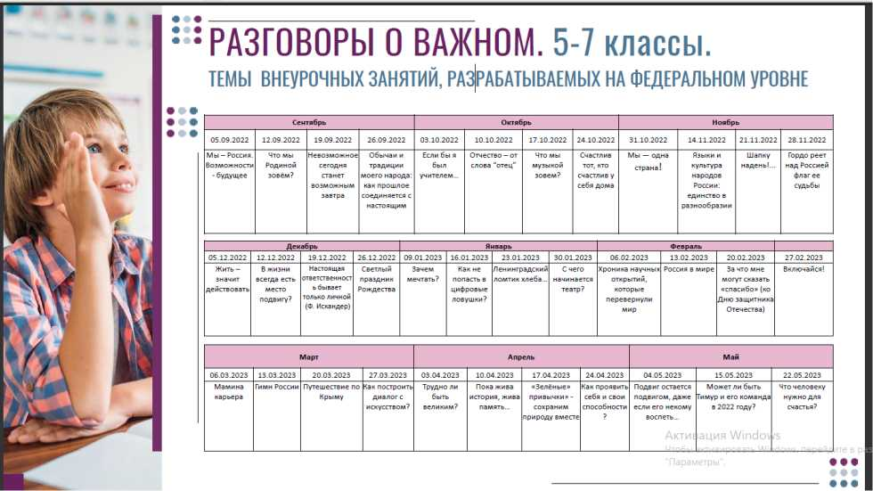

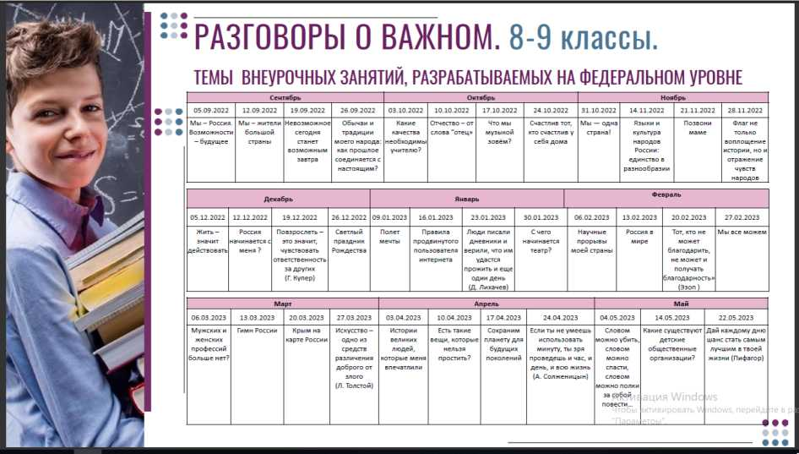

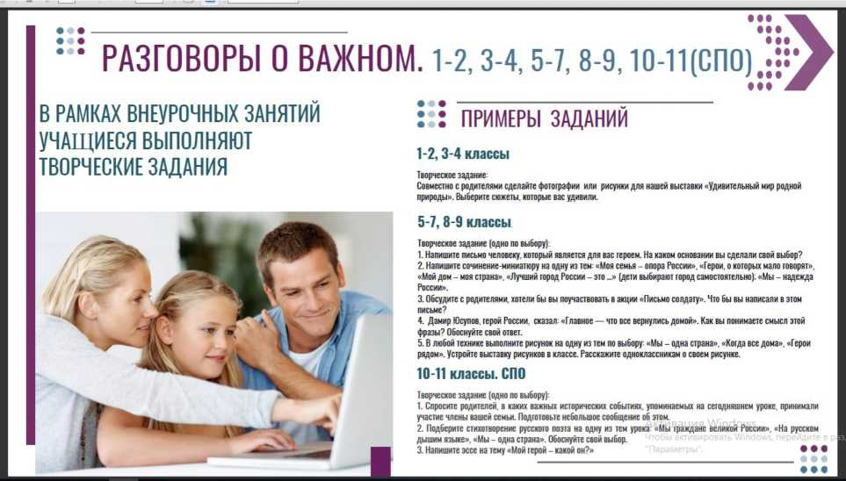

Для реализации внеурочной деятельности в школе организована оптимизационная модель внеурочной деятельности. Она заключается в оптимизации всех внутренних ресурсов школы и предполагает, что в ее реализации принимают участие все педагогические работники (учителя, педагог-организатор, педагог-психолог и другие).

-организует в классе образовательный процесс, оптимальный для развития положительного потенциала личности обучающихся в рамках деятельности

-организует систему отношений через разнообразные формы воспитывающей деятельности коллектива класса, в том числе, через органы самоуправления;

-организует социально значимую, творческую деятельность обучающихся;

-ведёт учёт посещаемости занятий внеурочной деятельности.

Для обучающихся, посещающих занятия в отделении дополнительного образования образовательной организации, организациях дополнительного образования, спортивных школах, музыкальных школах и других образовательных организациях, количество часов внеурочной деятельности сокращается, при предоставлении родителями (законными представителями) обучающихся, справок, указанных организаций.

**Виды и направления внеурочной** деятельности школьников тесно связаны между собой. **Целью духовно-нравственного** направления является освоение детьми духовных ценностей мировой и отечественной культуры, подготовка их к самостоятельному выбору нравственного образа жизни, формирование стремления к самосовершенствованию и воплощению духовных ценностей в жизненной практике.

**Спортивно-оздоровительное направление** создает условия для полноценного физического и психического здоровья ребенка, помогает ему освоить гигиеническую культуру, приобщить к здоровому образу жизни, формировать привычку к закаливанию и физической культуре.

**Общекультурное направление** помогает детям освоить разнообразные способы деятельности: трудовые, игровые, двигательные умения, развить активность и пробудить стремление к самостоятельности и творчеству.

**Духовно-нравственное направление** целесообразность данного направления заключается в обеспечении духовно-нравственным развитии обучающихся в единстве урочной, внеурочной и внешкольной деятельности, в совместной педагогической работе образовательного учреждения, семьи и других институтов общества.

Основные задачи:

* формировать способность к духовному развитию, реализации творческого потенциала в учебно-игровой, предметно-продуктивной, социально ориентированной деятельности на основе нравственных установок и моральных норм, непрерывного образования, самовоспитания и универсальной духовно-нравственной компетенции - «становиться лучше»;
* укреплять нравственность - основанную на свободе воли и духовных отечественных традициях, внутренней установки личности обучающегося поступать согласно своей совести;
* формировать основы морали - осознанной обучающимся необходимости определенного поведения, обусловленного принятыми в обществе представлениями о добре и зле, должном и недопустимом; укрепление у обучающегося позитивной нравственной самооценки и самоуважения, жизненного оптимизма;

- пробуждать веру в Россию, чувства личной ответственности за Отечество;

- формировать патриотизм и гражданскую солидарность;

- развивать навыки организации и осуществления сотрудничества с педагогами, сверстниками, родителями в решении общих проблем.

Работа по данному направлению реализуется через классные часы, беседы, просмотры кинофильмов, посещения выставок, организацию благотворительных мероприятий, программу «Основы духовно-нравственной культуры народов России».

По итогам работы в данном направлении проводятся коллективные творческие дела, акции, конкурсы, защита проектов.

Социальное направление целесообразность направления заключается в активизации внутренних резервов обучающихся, способствующих успешному освоению нового социального опыта на ступенях основного общего образования, в формировании социальных, коммуникативных и конфликтологических компетенций, необходимых для эффективного взаимодействия в социуме.

Основными задачи:

- формировать психологическую культуру и коммуникативную компетенцию для обеспечения эффективного и безопасного взаимодействия в социуме;

- формировать способность обучающегося сознательно выстраивать и оценивать отношения в социуме;

- способствовать становлению гуманистических и демократических ценностных ориентаций;

- формировать основы культуры межэтнического общения;

- формировать отношение к семье как к основе российского общества;

- воспитывать у обучающихся почтительное отношение к родителям, осознанное, заботливое отношение к старшему поколению.

Данное направление реализуется через участие в классном и школьном самоуправлении экскурсии и посещение культурных достопримечательностей Казани, Республики), в различных организованных социальных акциях.

**План внеурочной деятельности для учащихся 5-9-х классов**

|  |  |  |  |  |  |  |
| --- | --- | --- | --- | --- | --- | --- |
| Направление развития личности | Наименование рабочей программы | 5кл. | 6кл. | 7кл. | 8кл. | 9кл. |
| Духовно-­нравственное | Растим патриотов России Юнармия | 1 11 | 1 | 1 | 1 | 1 |
| Разговоры о важном | 1 | 1 | 1 | 1 | 1 |
| Общеинтеллекту­альное | «Загадки русского языка» | 1 | 1 |  |  | 1 |
| «Курс практической грамотности» | 1 | 1 | 1 | 1 | 1 |
| «Математика вокруг нас» | 1 1 | 1 | 1 | 1 | 1 |
| «Хочу все знать, уметь применять» | 1 | 1 | 1 | 1 |  |
| Общекультурное | «Культура речи родного (чеченского) языка» | 1 1 | 1 | 1 | 1 | 1 |
|  | Профориентация | 1 | 1 | 1 | 1 | 1 |
| Спортивно­оздоровительное | «Летящий мяч» волейбол | 1 | 1 | 1 | 1 | 1 |
| Социальное | «Формула правильного питания» | 1 | 1 | 1 | 1 | 1 |
| Финансовая грамотность | 1 | 1 | 1 | 1 | 1 |
| Всего часов | | 10 | 10 | 10 | 10 | 10 |
| Количество часов в год | | 34 | 34 | 34 | 34 | 33 |
| Итого | | 340 | 340 | 340 | 340 | 330 |

**Материально-техническое обеспечение внеурочной деятельности**

Для организации внеурочной деятельности в рамках ФГОС нового поколения в школе имеются следующие условия: занятия проводятся в две смены, имеется столовая, в которой организовано одноразовое питание, спортивный зал, медицинский кабинет, актовый зал, библиотека, кабинет информатики, спортивная площадка. Спортивные зал оснащен необходимым оборудованием и спортивным инвентарем.

Школа располагает материальной и технической базой, обеспечивающей организацию и проведение всех видов деятельности обучающихся. Материальная и техническая база соответствует действующим санитарным и противопожарным правилам и нормам, а также техническим и финансовыми нормативам, установленным для обслуживания этой базы.

**Информационно-методическое обеспечение**

Имеется библиотека с дисками по различным областям знаний.

Методическое обеспечение внеурочной деятельности:

* методические пособия,
* интернет-ресурсы,
* мультимедийный блок.

**Кадровые условия для реализации внеурочной деятельности**

Занятия по внеурочной деятельности проводят опытные квалифицированные специалисты школы: учителя-предметники, классные руководители, педагог-организатор, педагог-психолог, педагоги дополнительного образования. Уровень квалификации педагогов соответствует требованиям, предъявляемым к квалификации по должностям «учитель» (приказ Министерства здравоохранения и социального развития Российской Федерации от 26 августа 2010 г. №761н «Об утверждении Единого квалификационного справочника должностей руководителей, специалистов и служащих», раздел «Квалификационные характеристики должностей работников образования»).

**Приложение № 3**

**к приказу № 21**

**от 26.08.2022 г**

План внеурочной деятельности  
Для учащихся 10-11 классов  
Муниципального бюджетного общеобразовательного учреждения  
«Ялхой-Мохковская средняя школа»  
  
на 2022-2023 учебный год.

Обсужден на заседании Педагогического совета школы Протокол №1 от 24 августа 2022 года Веден в действие приказом от 01.09. 2022 г

**Пояснительная записка**

План внеурочной деятельности МБОУ «Ялхой-Мохковская СШ» обеспечивает введение в действие и реализацию требований Федерального государственного образовательного стандарта среднего общего образования и определяет общий и максимальный объем нагрузки обучающихся в рамках внеурочной деятельности, состав и структуру направлений и форм внеурочной деятельности по классам.

Организация внеурочной деятельности на уровне среднего общего образования предусматривает гибкость в распределении нагрузки при подготовке воспитательных мероприятий и общих коллективных дел, а также возможность использования для проведения внеурочной деятельности каникулярного времени.

На внеурочную деятельность предусматривается из расчёта до 10 часов в неделю, из них на инвариантную часть по направлениям развития личности - до 9 часов в неделю и до 1 часа на вариативную часть.

Инвариантная часть плана внеурочной деятельности обеспечивает организацию жизни ученических сообществ в форме клубных встреч, участие обучающихся в делах классного ученического коллектива и в общих коллективных делах МБОУ «Ялхой-Мохковская СШ» по направлениям личности: спортивно-оздоровительное, духовно-нравственное, социальное, интеллектуальное, общекультурное.

План внеурочной деятельности является частью организационного раздела основной образовательной программы среднего общего образования и представляет собой описание целостной системы функционирования МБОУ «Ялхой-Мохковская СШ» в сфере внеурочной деятельности и включает:

* план организации деятельности ученических сообществ (групп старшеклассников);
* план реализации курсов внеурочной деятельности по выбору обучающихся;
* план воспитательных мероприятий.

В соответствии с планом внеурочной деятельности в МБОУ «Ялхой-Мохковская СШ» созданы условия для получения образования всеми обучающимися, в том числе одарёнными детьми, детьми с ограниченными возможностями здоровья и инвалидами.

Количество часов, выделяемых на внеурочную деятельность, за два года обучения на этапе средней школы составляет не более 1400 часов. Величину недельной нагрузки, реализуемой через внеурочную деятельность, определяют за пределами количества часов, отведённых на освоение обучающимися учебного плана.

В зависимости от задач на каждом этапе реализации образовательной программы количество часов, отводимых на внеурочную деятельность, может изменяться. В 10 классе для обеспечения адаптации к изменившейся образовательной ситуации столько же часов, как в 11 классе.

Реализация плана внеурочной деятельности предусматривает в течение года неравномерное распределение нагрузки. При подготовке коллективных дел (в рамках инициативы ученических сообществ) и воспитательных мероприятий - за 1-2 недели используется значительно больший объём времени, чем в иные периоды (между образовательными событиями).

**Цель внеурочной деятельности:**

Для достижения учащимися в свободное от учёбы время, необходимого для жизни в обществе социального опыта и формирования принимаемой обществом системы ценностей в МБОУ «Ялхой-Мохковская СШ» реализуется следующая цель:

**Создание воспитывающей среды, обеспечивающей активизацию социальных, интеллектуальных интересов, обучающихся в свободное время, развитие здоровой, творчески растущей личности, с формированной гражданской ответственностью и правовым самосознанием, подготовленной к жизнедеятельности в новых условиях, способной на социально значимую практическую деятельность, реализацию добровольческих инициатив.**

**Задачи программы внеурочной деятельности:**

* организовать общественно-полезную и досуговую деятельность учащихся совместно с коллективами учреждений дополнительного образования, учреждений культуры, физкультуры и спорта, общественными объединениями, семьями учащихся;
* выявить интересы, склонности, способности, возможности учащихся к различным видам деятельности;
* оказать помощь в поисках «себя»;
* создать условия для индивидуального развития в избранной сфере внеурочной деятельности;
* развить опыт творческой деятельности, творческих способностей;
* создать условия для реализации приобретенных знаний, умений и навыков;
* развить опыт неформального общения, взаимодействия, сотрудничества;
* расширить рамки общения с социумом;
* воспитывать культуру досуговой деятельности учащихся.

**Нормативная основа внеурочной деятельности:**

План внеурочной деятельности МБОУ «Ялхой-Мохковская СШ» разработана в соответствии с требованиями документов:

* Закон «Об образовании в Российской Федерации» от 29.12.2012г № 273-ФЗ (с изменениями и

дополнениями)

* Федеральный государственный образовательный стандарт среднего общего образования (приказ Министерства образования и науки РФ № 413 от 17.05.2012г с изменениями от 29.12.2014 N 1645, от 31.12.2015 N 1578);
* Примерная основная образовательная программа среднего общего образования, одобренная Федеральным учебно-методическим объединением по общему образованию (Протокол заседания от 26 2015 г. № 1/3);
* Порядок организации и осуществления образовательной деятельности по основным общеобразовательным программам - образовательным программам начального общего, основного общего и среднего общего образования, утвержденный приказом Минобрнауки от 30.08.2013 № 1015 (в ред. приказа Минобрнауки РФ от 28 мая 2014 г. № 598)
* Всеобщая декларация прав человека;
* Конвенция о правах ребенка;
* Конституция РФ (от 12.12.1993);
* Постановлением Правительства Российской Федерации от 28.09.2020г. № 28 «Об утверждении СП 2.4.3648-20 «Санитарно-эпидемиологические требования к организации воспитания и обучения, отдыха и оздоровления детей и молодежи»;
* Концепция духовно-нравственного развития и воспитания личности гражданина России в сфере общего образования
* Устав муниципального общеобразовательного учреждения МБОУ «Ялхой-Мохковская СШ», а также с особенностями МБОУ «Ялхой-Мохковская СШ», образовательными потребностями и запросами обучающихся, концептуальными положениями УМК МБОУ «Ялхой-Мохковская СШ».

**Направления внеурочной деятельности:**

Внеурочная деятельность организуется по следующим направлениям:

|  |  |  |  |  |  |
| --- | --- | --- | --- | --- | --- |
| № п/п | | Направления развития личности | | Предполагаемые результаты | |
| 1. | | Спортивно­оздоровительное | | Всесторонне гармоническое развитие личности ребенка, формирование физически здорового человека, формирование мотивации к сохранению и укреплению здоровья | |
| 2. | | Духовно-нравственное | | Привитие любви к Отечеству, малой Родине, формирование гражданской ответственности, чувства патриотизма, формирование позитивного отношения к базовым ценностям общества, религии своего народа. | |
| 3. | | Социальное | | Формирование таких ценностей как познание, истина, целеустремленность, социально - значимой деятельности | |
| 4. | | Интеллектуальное | | Обогащение запаса учащихся языковыми знаниями, способствующие формированию мировоззрения, эрудиции, кругозора. | |
| 5. | | Общекультурное | | Развитие эмоциональной сферы ребенка, чувства прекрасного, творческих способностей, формирование коммуникативной и общекультурной компетенций | |

**Недельный план внеурочной деятельности для учащихся 10-11-х классов**

|  |  |  |  |
| --- | --- | --- | --- |
| **Направление развития личности** | **Наименование рабочей программы** | 10-е | 11-е |
| **Духовно- нравственное** | **«Разговоры о важном»** | 1 | 1 |
| «За страницами истории» | 1 | 1 |
| **Общеинтеллектуальное** | «Зеленая лаборатория» | 1 | 1 |
|  | «Математика в жизни» | 1 | 1 |
|  | **«Функциональная грамотность»** | 1 | 1 |
| **Общекультурное** | «Литературная гостиная» | 1 | 1 |
|  | «За страницами учебника географии, экономики, культуры и политики» | 1 | 1 |
| **Спортивно оздоровительное** | «Здоровый образ жизни» | 1 | 1 |
| **Социальное** | **Профориентация** | 1 | 1 |
| «Занимательная психология» | 1 | 1 |
| **Всего часов** | | 10 |  |
|  | |  |  |

Тематические классные часы

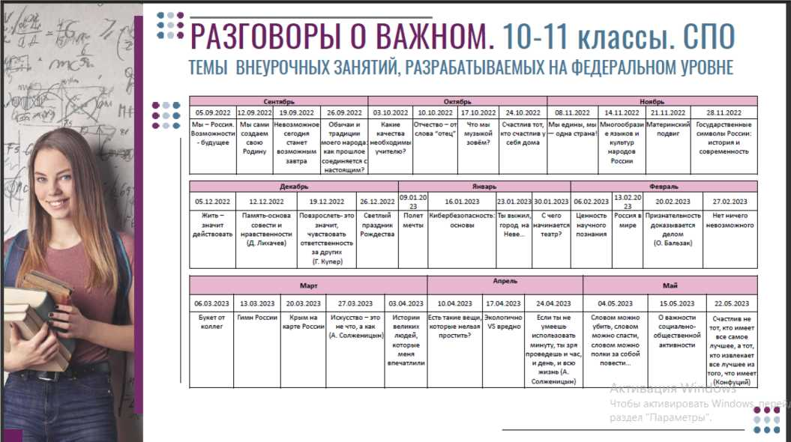

**Ожидаемые результаты внеурочной деятельности  
ФГОС среднего общего образования.**

В ходе реализации планирования внеурочной деятельности учащиеся 10-11 классов получают практические навыки, необходимые для жизни, формируют собственное мнение, развивают свою коммуникативную культуру.

Обучающиеся 10-11 классов ориентированы на:

* формирование положительного отношения к базовым общественным ценностям;
* приобретение учащимися социального опыта;
* приобретение школьниками опыта самостоятельного общественного действия.

В определении содержания планирования внеурочной деятельности школа руководствуется педагогической целесообразностью и ориентируется на запросы и потребности учащихся и их родителей.

В соответствии с образовательной программой, внеурочная деятельность должна иметь следующие результаты:

* достижение обучающимися функциональной грамотности;
* формирование познавательной мотивации, определяющей постановку образования;
* успешное овладение учебного предмета учебного плана;
* предварительное профессиональное самоопределение;
* высокие коммуникативные навыки;
* сохранность физического здоровья учащихся в условиях школы.

Максимальный результат проектируется согласно описанию компетентностей образа выпускника среднего общего образования.